Часы электронные с GPS навигацией Smart Baby Watch EW06
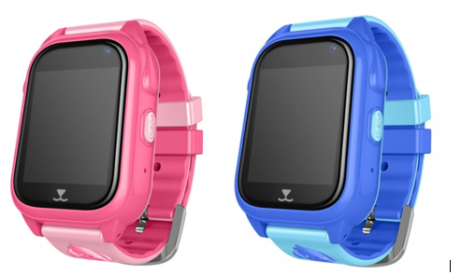

Инструкция по эксплуатации

Содержание:
- Действия перед началом использования
- Список функций
- Описание продукта
- Отображение компонентов меню на дисплее
- Установка сим-карты
- Загрузка приложения и регистрация аккаунта
- Знакомство с основными функциями
- Краткий обзор основных операций
- Устранение неполадок

Пожалуйста, внимательно прочтите инструкцию перед использованием продукта. Соблюдайте указанный в инструкции порядок действий при установке и настройке. Обратите внимание: цвет изображения может отличаться от реального продукта.

Действия перед началом использования
- Убедитесь, что продукт соответствует описанию на упаковке, а все заявленные в комплекте аксессуары присутствуют в наличие.
- Приобретите сим-карту стандарта GSM с доступом к интернету формата Micro-Sim. Перед покупкой проконсультируйтесь с продавцом. Перед тем установкой сим-карты убедитесь, что устройство выключено.
- Сим-карта должна поддерживать GPRS и функцию определения входящего номера.
- Установите на ваш смартфон приложение для управления часами. Подробнее об использовании приложения уточняйте у продавца.
- Баркод и QR-код необходимы для регистрации аккаунта.

Список функций
- LBS-локация + GPS-локация
- Два способа контроля: мобильный клиент и сервисная платформа GPRS для ПК
- GPS-локация в режиме реального времени
- Телефонный справочник
- Голосовые сообщения
- Голосовой мониторинг
- Будильник
- Зона безопасности
- Сигнал SOS
- Оповещение о низком уровне заряда
- Удаленное отключение
- Выбор языка и часового пояса
- Хранение голосовых сообщений в облаке
- Камера
- Галерея
- Степень пыле- и влагозащиты IP67
- Звонки
- Функция “Дружить”
- Обучение
- Здоровье

Настройка IP-адреса для мобильного телефона: Для просмотра и настройки IP-адреса часов, отправьте с телефона на часы сообщение с текстом из списка ниже. На мобильный телефон поступит отчет о поступлении корректной информации.
Гонконг: pw,123456,ip,47.91.138.192,8001#
Европа и Африка: pw,123456,ip,52.28.132.157,8001#
Азия и Океания: pw,123456,ip,54.169.10.136,8001#
Северная Америка: pw,123456,ip,54.153.6.9,8001#
Южная Америка: pw,123456,ip,54.207ю93ю14,8001#

Описание продукта
Слот для сим-карты Динамик Кнопка “Вкл./Выкл./SOS”
Разъем для зарядки Кнопка “Назад” Микрофон

Для выключения нажмите и удерживайте в течение 5 секунд кнопку выключения. При этом сим-карта должна быть изъята. Не выключайте часы с сим-картой внутри.
Примечание: не допускайте попадания воды на динамик. При попадании воды внутрь динамика отключите часы на некоторое время.

Отображение компонентов меню на дисплее

Установка сим-карты
Шаг 1: Открутите 2 винта и снимите крышку.
Шаг 2: Вставьте сим-карту до упора чипом вверх.
Шаг 3: установите на место крышку.
Шаг 4: Зафиксируйте крышку винтами, чтобы защитить от попадания воды.

Загрузка приложения и регистрация аккаунта

1. Загрузка и установка приложения
- Отсканируйте с помощью вашего смартфона QR-код для загрузки приложения. Откройте и загрузите его с помощью браузера.
- Воспользуйтесь поиском в AppStore или GooglePlay для нахождения приложения SeTracker.

2. Регистрация нового пользователя
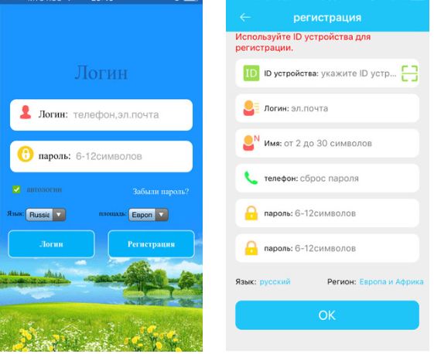
Изображение может отличаться в зависимости от версии приложения.
После загрузки приложения нажмите на иконку регистрации и зарегистрируйте аккаунт, руководствуясь подсказками.
Примечание: номер регистрируемого аккаунта должен совпадать с родительским номером телефона.

Знакомство с основными функциями

Обзор функционала главной страницы
После окончания регистрации введите правильные логин и пароль, чтобы войти в главное меню. Внешний вид главного меню изображен на рисунке ниже.
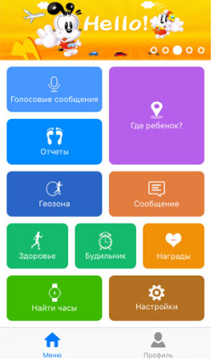 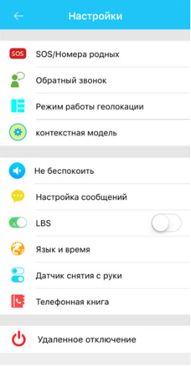
Изображение может отличаться в зависимости от версии приложения.

Знакомство с некоторыми функциями
- Говорить: осуществление голосовой коммуникации между часами и приложением. Голосовые сообщения из приложения: после старта записи приложение записывает и отправляет на часы голосовое сообщение длительностью до 15 секунд. Для прослушивания сообщения на часах нужно нажать кнопку загрузки.
- Карта: отображает местоположение часов в режиме реального времени. Карта может отображать местонахождение часов и мобильного телефона, на который установлено приложение. Нажатие на кнопку “Позиционирование” запускает трехминутный поиск местоположения с 10-секундным интервалом обновления. В течение этого времени на карте будет отображаться реальное местоположение часов. если иконка позиционирования красная - используется GPS-локация, если синяя - локация через базовые станции.
- Здоровье: включите эту функцию, чтобы настроить и использовать шагомер.
- Настройки: управление параметрами часов.

Настройка кнопки SOS
Задайте 3 экстренных контакта для сигнала SOS. Для активации сигнала нажмите и удерживайте кнопку SOS в течение 3 секунд. На экстренные номера начнут циклично поступать звонки, до тех пор, пока один из абонентов не ответит. в случае отсутствия ответа цикл повторится еще дважды.

Голосовой мониторинг
Это функция - фактически звонок на телефон родителя. Часы будут звонить на заданный номер автоматически после запуска этой функции. При этом с телефона можно прослушать звуки вокруг часов, а с часов звуки окружения телефона слышны не будут.

Режимы
у часов 3 основных режима работы: обычный, энергосберегающий и режим отслеживания в реальном времени. Они отличаются по временному интервалу загрузки информации о местоположении.
- Обычный режим: интервал 600 секунд;
- Энергосберегающий режим: интервал 3600 секунд;
- Режим определения местоположения: интервал 60 секунд

Функция “Не беспокоить”
В течении заданного времени часы игнорируют все входящие звонки.

Настройка напоминаний с помощью сообщений.
Сигнал включается в 3 случаях: SOS, низкий заряд батареи и сигнал о снятие часов. Сигнальное сообщение отправляется на телефонный номер, уже добавленный в справочник. Сигнал поступает в виде обычного сообщения, а на телефоне адресата автоматически включается функция голосового мониторинга.

LBS-локация
Используется при отсутствии сигнала GPS. Когда LBS-локация отключена, используется только GPS-локация. Если при этом GPS-сигнал отсутствует, карта ничего не покажет.

Язык и часовые пояса
Часовые пояса: установите настройки в соответствии с часовым поясом своей страны - время на часах автоматически обновится. Язык: позволяет выбрать язык для некоторых моделей.

Телефонный справочник
В справочник можно внести до 10 телефонных номеров и использовать их для двусторонней коммуникации.

9. Дистанционное отключение

Когда часы включены и находятся в рабочем состоянии, вы можете отключить их дистанционно через приложение.

10. Безопасная зона
Это электронный забор с радиусом 200 метров. Когда часы покинут безопасную зону, на телефон с приложением поступит сигнал.

11. Награда
Выберите в приложении “сердечко”, чтобы отправить ребенку в качестве одобрения. Оно отобразится на дисплее часов.

12. Будильник
При необходимости можно включить до 3 будильников.

13. Поиск часов
Если вы не можете найти часы, запустите “Поиск часов” через приложение в телефоне. Часы будут издавать звуковой сигнал в течение минуты, чтобы вы могли найти их. Чтобы прервать звуковой сигнал, нажмите любую кнопку на часах.

14. Дистанционное фото
Приложение посылает на часы команду для получения, удаленного фото. После этого камера часов делает снимок, и он отправляется в приложение.

Краткая информация о других функциях есть в разделе “Мой интерфейс” - “Помощь”.

Мой интерфейс
Администрирование: управлять аккаунтом может главный администратор и его ассистенты. Главный администратор может видеть список ассистентов-администраторов и управлять их полномочиями.

Личный данные: раздел позволяет редактировать данные аккаунта.

Информация о ребенке: раздел позволяет редактировать данные о ребенке.

Устройство: отображает ID-номер часов. Номер, указанный на наклейке на часах и ID в приложении должны совпадать. В противном случае часы не будут работать.

Изменение пароля: позволяет изменить пароль для входа в аккаунт.

Сигнал тревоги с часов: когда на часах включается сигнал тревоги, приложение на мобильном телефоне получает этот сигнал. Нажмите на полученный сигнал для входа в главное меню приложения, затем войдите в «Центр сообщений» для просмотра подробной информации.

Краткий обзор основных операций
- Экстренный сигнал SOS

Для активации сигнала нажмите и удерживайте кнопку SOS в течение 3 секунд. На экстренные номера начнут циклично поступать звонки, до тех пор, пока один из абонентов не ответит. В случае отсутствия ответа цикл повторится еще дважды. При не дозвоне часы могу послать сообщение на родительский номер (по умолчанию опция отключена, а уведомление об экстренной ситуации приходит в приложение).

- Диалог
Разговор между часами и приложением через мини-чат. Для записи сообщения необходимо нажать и удерживать клавишу записи. Чтобы отправить сообщение в приложение, кнопку необходимо отпустить.

- Голосовой мониторинг
Необходимо предварительно задать номер телефона для мониторинга. После того как приложение пошлет на часы команду мониторинга, с часов на указанный номер поступит звонок с односторонней связью.

- Выключение
Для отключения часов вручную нажмите соответствующую кнопку. Дистанционное отключение часов осуществляется через приложение.
- Телефонный справочник
В телефонный справочник можно внести до 10 номеров телефонов через приложение. Для осуществления звонка с часов необходимо зайти в справочник, выбрать номер и вызвать абонента коротким касанием.

- Галерея
В памяти часов может храниться одна фотография. Ее можно вручную отправить в приложение.

Устранение неполадок
Если часы с первого раза не подключаются к серверу или не соединяются с приложением, пожалуйста, проверьте следующее:
- Убедитесь, что сим-карта в часах работает в сети GSM.
- Убедитесь, что сим-карта в часах работает по стандарту 2G.
- Убедитесь, что используете правильный IP-адрес и ID-номер.
- В случае, если регистрируемый вами номер не существует или уже зарегистрирован, обратитесь к продавцу.

